
Павия-24
Инструкция для мастеров

Общая информация
В мире есть колдуны; они могут чувствовать друг друга. Также в мире встречаются колдовские места: колдуны могут чуять и их тоже. Но есть и святые места: в них колдуны не могут ничего чуять – ни друг друга, ни колдовское место.

Техническая информация
Модель реализована на медальонах: они бывают игроцкие (выдаются колдунам) и мастерские (работают передатчиками в колдовских местах (данжах) и святых местах.
Передатчиков в локации может быть несколько, чтоб полностью эту локацию закрыть.
Все медальоны одинаковы. Функционал конкретного медальона, а также мощность его передатчика задаются при помощи переключателя.
Питание медальона – две батарейки ААА. Мы ожидаем, что батареек хватит на всю игру.

Индикация и управление
Включенный медальон очень тусклым светодиодом показывает установленную функциональность:
- Синий: колдун, вибрация включена
- Жёлтый: колдун, вибрация выключена
- Зелёный: колдовское место
- Красный: святое место.
Вибрация колдовского медальона включается/выключается кнопкой 1.
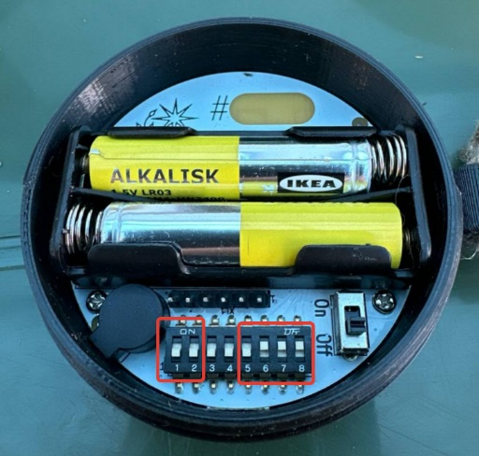
Функционал медальона b мощность передатчика настраивается переключателем под крышкой:
Движки переключателя могут быть в положении ON (верхнее) и OFF (нижнее).
Группа 1-2 определяет тип медальона:
- 1 OFF, 2 OFF – колдовской (игроцкий) медальон
- 1 OFF, 2 ON – святое место
- 1 ON, 2 OFF – колдовское место
- 1 ON, 2 ON – reserved

Группа 5678 определяет мощность передатчика:
Положение переключателей (5678) | Мощность
0000 | 0
0001 | 1
0010 | 2
0011 | 3
0100 | 4
0101 | 5
0110 | 6
0111 | 7
1000 | 8
1001 | 9
1010 | 10
1011 и другие | 11
Чем больше мощность - тем больше дальность, на котором медальон будет обнаружен другими.

Эксперименты на полигоне
Дальность сильно зависит от высоты расположения передатчика. Лучше всего поместить его на высоту порядка 2 – 2.5 м от земли (человек с вытянутой рукой). Медальон, который с высоты 2.5м накрывает радиус 100м, с высоты 0.4м (лежит на груде дров) добивает метров на 30.
Вот мощности и количества, которые мы получили.
- Павия: нужно 4 передатчика на полную мощность (11)
- Франция: 1 или 2 передатчика на полную мощность (11)
- Монастырь: 1 передатчик на 8
- Данж лес: 1 передатчик на 9
- Данж Р: 1 передатчик на 7
- Колдуны: мощность 7

